Widoki
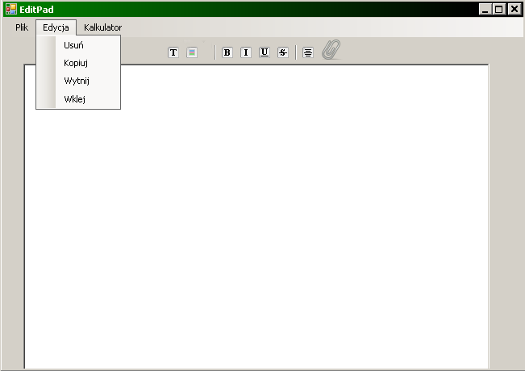

Widok 1. Edytor tekstu z rozwiniętym menu Edycja
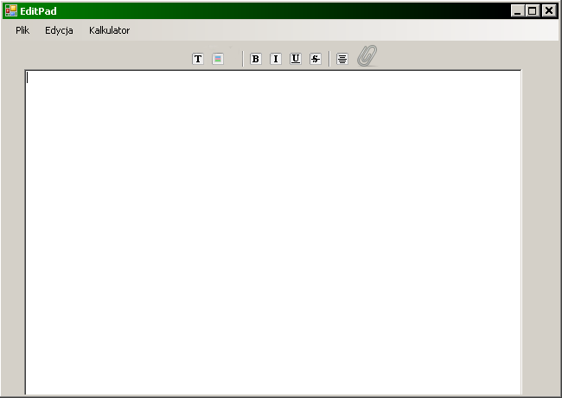

Widok 2.Zwykłe okno edytora tekstu

Nr. | Nazwa | Opis
1. | Menu Edycja | Po wciśnięciu przycisku Edycja rozwinie się lista opcji
2. | Przycisk Skopiuj | Przycisk ten kopiuje zaznaczone tekst przez użytkownika
3. | Przycisk Wytnij | Przycisk ten umożliwia wycięcie tekstu z możliwością wklejenia
4. | Przycisk Wklej | Umożliwia wklejenie tekstu
5. | Przycisk T na pasku narzędzi | Uruchamia Windowsowe okienko edycji tekstu
6. | Przycisk B na pasku narzędzi | Zmienia styl czcionki – pogrubienie
7. | Przycisk zmiany koloru na pasku narzędzi | Uruchamia Windowsowe okienko zmiany koloru
Tabela nr.1 Opcje Przycisku Edycja

Wymagania

- Skopiowanie tekstu
Scenariusz główny:
- Użytkownik zaznacza tekst
- Użytkownik naciska przycisk Skopiuj,
Scenariusz alternatywny – tekst nie został skopiowany
1a. Użytkownik nie zaznaczył tekstu
2a. Użytkownik klika w dowolne miejsce poza przyciskiem Skopiuj

II. Wycięcie Tekstu
Scenariusz główny:
- Użytkownik zaznacza tekst.
- Wybiera z menu Edycja przycisk Wytnij
Scenariusz Alternatywny – tekst nie zostaje wycięty
1a. Użytkownik nie zaznaczył tekstu
2a. Użytkownik klika w dowolne miejsce poza przyciskiem Wytnij

III. Wklejenie Tekstu
Scenariusz główny:
1. Użytkownik musi mieć skopiowany lub wycięty tekst.
2. Użytkownik wybiera z menu Edycja przycisk Wklej.
Scenariusz alternatywny – brak skopiowanego lub wyciętego tekstu
1a. Użytkownik nie posiada skopiowanego tekstu

IV. Uruchomienie Windowsowego okienka edycji tekstu
1. Użytkownik klika w obrazek z literą T
2. Użytkownik może edytować tekst w Windowsowym okienku edycji tekstu
Scenariusz Alternatywny – Nie pojawia się standardowe Windowsowe okienko edycji tekstu
1a. Użytkownik nie klika w obrazek z literą T
2a. Nie pojawia się standardowe Windowsowe okienko edycji tekstu

V. Pogrubianie czcionki
1. Użytkownik ma zaznaczony niepogrubiony tekst
2. Użytkownik klika w ikonę B
3. Styl czcionki zaznaczonego tekstu zmienia się na pogrubiony
Scenariusz Alternatywny – zaznaczony tekst jest pogrubiony
1a. Użytkownik ma zaznaczony niepogrubiony tekst
3a. Styl czcionki zaznaczonego tekstu zmienia się na niepogrubiony
Scenariusz Alternatywny – brak zaznaczonego tekstu, domyślny styl czcionki w miejscu kursora jest niepogrubiony
1b. Użytkownik nie ma zaznaczonego tekstu
3b. Styl czcionki tekstu wprowadzanego w miejscu kursora zmienia się na pogrubiony
Scenariusz Alternatywny – brak zaznaczonego tekstu, domyślny styl czcionki w miejscu kursora jest pogrubiony
1c. Użytkownik nie ma zaznaczonego tekstu
3c. Styl czcionki tekstu wprowadzanego w miejscu kursora zmienia się na niepogrubiony

VII. Zmiana koloru czcionki
- Użytkownik ma zaznaczony tekst
2. Użytkownik klika przycisk zmiany koloru
3. Użytkownik wybiera kolor i klika „ok.”
4. Kolor zaznaczonego tekstu zmienia się na wybrany
Scenariusz Alternatywny – Użytkownik nie ma zaznaczonego tekstu
1a. Użytkownik nie ma zaznaczonego tekstu
4a. Kolor tekstu wprowadzanego w miejscu kursora zmienia się na wybrany

